Sinh viên : Vũ Văn Trọng

Mã số sinh viên : 20184206

ASSIGNMENT 3

The parameters of the cache memory can be changed to test the effects of different  
cases. Investigate the effects of different parameter settings.  
■ Explain the following: cache size, block size, number of sets, write policy and  
replacement policy.

số lượng number of blocks càng tăng thì cache hit rates càng tăng,case hit tang,cache miss count giảm

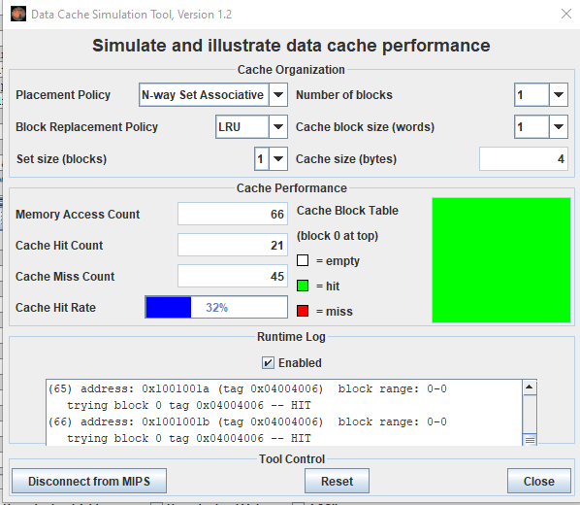

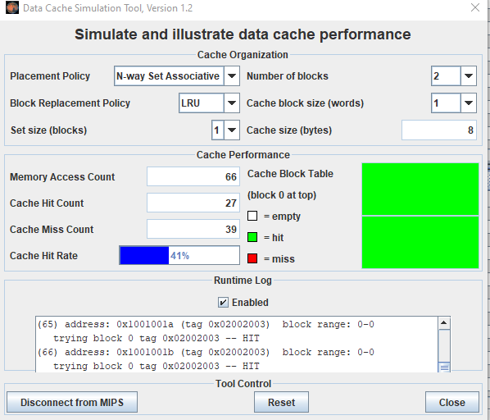

số lượng cache block size càng tăng thì cache hit rates càng tăng,case hit tang,cache miss count giảm



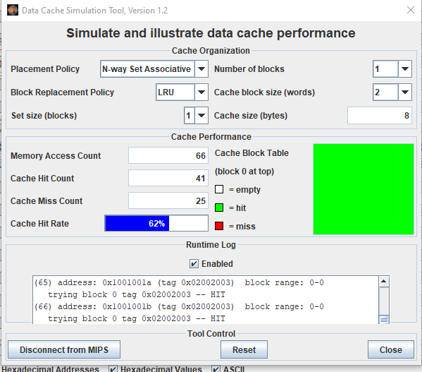

Tăng số lượng set size thì cache hit count tang,cache miss count giảm



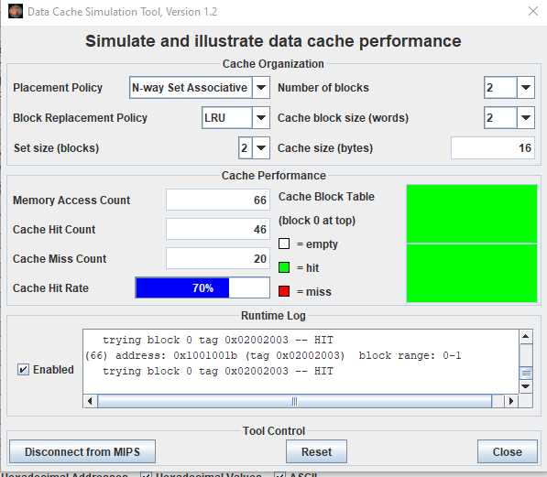

Bộ nhớ đệm lớn hơn sẽ có tỷ lệ bỏ lỡ thấp hơn và độ trễ cao hơn. Bộ nhớ đệm có nhiều liên kết hơn sẽ có tỷ lệ bỏ lỡ thấp hơn và độ trễ cao hơn. Độ trễ cao hơn là do các bộ ghép kênh bổ sung được sử dụng để triển khai tính liên kết trong các tập hợp.

Khi kích thước bộ nhớ cache tăng lên, dung lượng bỏ lỡ sẽ giảm. Tính liên kết tăng lên, đặc biệt là đối với các bộ nhớ đệm nhỏ, làm giảm số lần bỏ sót xung đột được hiển thị dọc theo đầu đường cong. Tăng cường liên kết ngoài bốn hoặc tám cách chỉ giảm tỷ lệ bỏ lỡ một chút.

■ If a cache is large enough that all the code within a loop fits in the cache, how  
many cache misses will there be during the execution of the loop? Is this good or  
bad?

Khi kích thước bộ nhớ cache tăng lên, dung lượng bỏ lỡ sẽ giảm. Tính liên kết tăng lên, đặc biệt là đối với các bộ nhớ đệm nhỏ, làm giảm số lần bỏ sót xung đột được hiển thị dọc theo đầu đường cong. Tăng cường liên kết ngoài bốn hoặc tám cách chỉ giảm tỷ lệ bỏ lỡ một chút.

Nó có cả mặt xấu và mặt tốt .Ưu điểm của việc sử dụng một khối bộ nhớ lớn là chứa được các quy trình tối đa, do đó số lỗi trang ít hơn. Nhược điểm của việc sử dụng một khối bộ nhớ lớn là xảy ra hiện tượng phân mảnh bên trong, tức là bộ nhớ được cấp phát có thể lớn hơn một chút so với bộ nhớ được yêu cầu

■ What should the code look like that would benefit the most from a large block  
size?

Tránh cấp phát bộ nhớ lớn hơn so với yêu cầu ví dụ: giả sử bộ nhớ được cấp phát theo khối 4K, quy trình 1K sẽ lãng phí 3K không gian trong phân vùng của nó, quy trình 5K cũng vậy.